Rueda de prensa
Selección de la 1ª sesión de la Convocatoria de proyectos
Nouvelle-Aquitaine Euskadi Navarra 2017

Dosier de prensa


- Convocatoria de proyectos Nouvelle-Aquitaine Euskadi Navarra

La Convocatoria de proyectos Nouvelle-Aquitaine Euskadi Navarra pretende promover acciones de cooperación entre actores socioeconómicos situados en los territorios de la Comunidad Autónoma de Euskadi, de la Région Nouvelle-Aquitaine y de la Comunidad Foral de Navarra para el desarrollo de proyectos comunes.

A través de su Plan estratégico 2014-2020, la Eurorregión definió sus prioridades de acción y renovó el marco de intervención de su principal instrumento económico al servicio de la cooperación territorial: la Convocatoria de proyectos. Con la llegada de Navarra, esta herramienta financiera se amplía al nuevo perímetro eurorregional para incluir proyectos de colaboración entre socios de las tres regiones. La Convocatorio de proyectos Nouvelle-Aquitaine Euskadi Navarra cuenta con una dotación de 700 000 €.

Para este año 2017, la Asamblea de la AECT ha decidido contar con dos sesiones de convocatoria de proyectos. La primera, con una dotación de 400 000€, se circunscribe al eje 1 de la estrategia eurorrégional «Ciudadanía eurorregional», mientras que la segunda, dotada con 300 000 €, se centra en el eje 2 de la estrategia eurorregional «Economía del conocimiento - innovación- competitividad de las empresas» en el marco de la estrategia «Europa 2020».

En esta primera sesión de la Convocatoria de proyectos Nouvelle-Aquitaine Euskadi Navarra se han recibido 33 proyectos de colaboración entre Nouvelle-Aquitaine Euskadi Navarra de los 51 proyectos admisibles lo que representa, aproximadamente, el 65% de la totalidad. 8% de los mismos desarrollaran una colaboración entre Nouvelle-Aquitaine y Navarra y el 27% de ellos entre Nouvelle-Aquitaine y Euskadi. (ver gráfico).

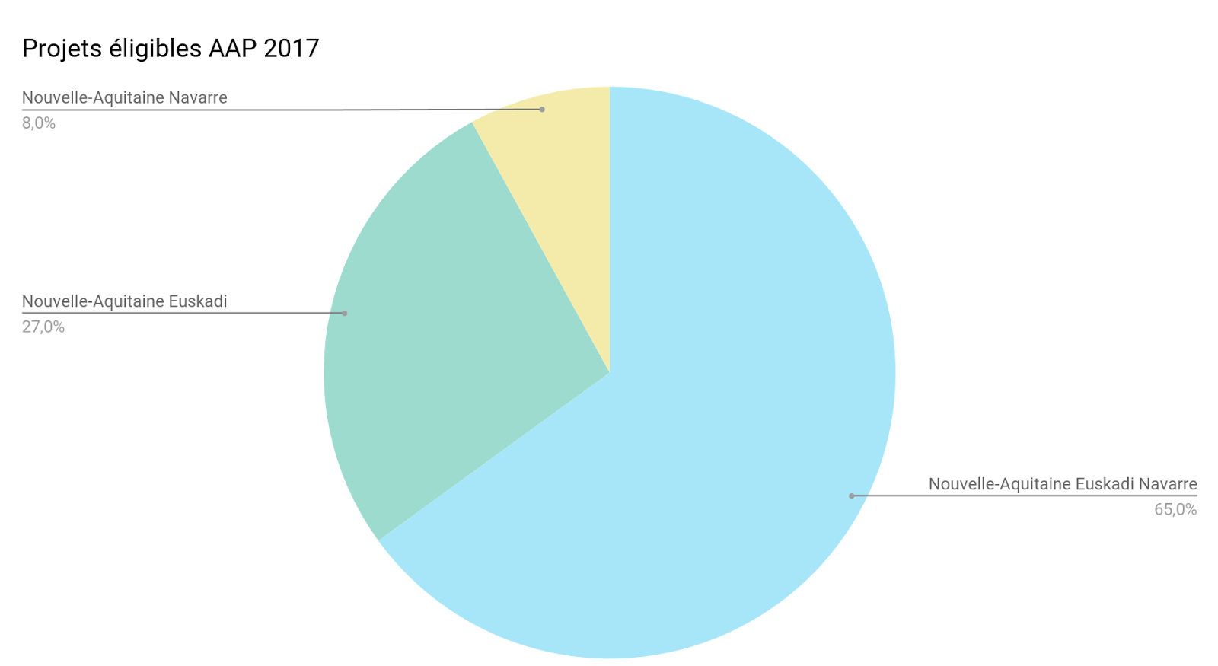

- Selección de la primera sesión de la Convocatoria de proyectos 2017:

El Consejo de Dirección de la Eurorregión se reunió el 20 de junio pasado en Hendaya para establecer la relación de proyectos seleccionados en el marco de la primera sesión de la Convocatorio de proyectos Nouvelle-Aquitaine Euskadi Navarra 2017 dotada, con una partida presupuestaria de 400 000 €.

Los proyectos seleccionados son:
- En el ámbito de la cultura se han seleccionado 13 proyectos.

  - «Karmen Pastorala»: Pastorale (obra de teatro) según la novela Carmen del escritor parisino Prosper Mérimée. Socios: Karmen Etxalarkoa Pastorala Elkartea, Katalina Pastorala Elkartea y Gaztelu Elkartea.
  - «Ainarak»: Proyecto transmedia sobre la historia de la migración femenina. La historia de las Golondrinas de los valles del sur de los Pirineos que de 1870 a 1940 se trasladaban a Maule para coser alpargatas. Socios: Zinea Sortzen SL, Aldudarrak Bideo, 601 Producciones Audiovisuales.
  - «Ane eta Pierren bila»: Primera etapa de trabajo del largometraje Ane eta Pierre, maitasun istorio bat piper artean. Socios: Gariza Films y La Fidèle Production.
  - «ARTHA»: Durante el año escolar, y destinado a adolescentes las compañías de danza contemporáneas proponen dos momentos de inmersión en el proceso de creación del espectáculo ARTHA. Socios: Association Elirale, Arrakala Koop Elk Txikia (Baratza Aretoa) y Fundación Auditorio Barañain.
  - «Coro Easo-Aizkoa»: Este proyecto se centra en la colaboración entre dos coros, el coro EASO y el coro AIZKOA para divulgar el canto coral vasco. Socios: Coro Easo y Dringilindron - Choeur Aizkoa.
  - «Karrikan»: KARRIKAN es la plataforma creada por siete operadores culturales que desean potenciar la creación y la divulgación, en el campo de las artes de la calle en el País Vasco. Socios: CAPB - Pôle Territorial Errobi - Fabrique des arts de la rue Hameka, Ayuntamiento de Vitoria-Gasteiz, Ayuntamiento de Bilbao y Distribución y Gestión de Espectáculos S.L.U.
  - «Dantzagune»: Proyecto sobre la danza tradicional vasca cuyo objetivo es el estudio de este patrimonio, enriquecerlo, enseñarlo y, a través, de la creación restituirlo al público. Socios: Nafarroako Dantzarien Biltzarra, Iparraldeko Dantzarien Biltzarra, Gipuzkoako Dantzarien Biltzarra y Bizkaiko Dantzarien Biltzarra.
  - «Soinua iratzarri»: Soinua Iratzarri es un taller alrededor de la creación musical propuesto por la Asociación de Compositores del País Vasco. Socios: Musikagileak Euskal Herriko Musikagileen Elkartea y Taun TaunGO!
  - «Exposición recorrido premios arquitectura»: Se trata de un proyecto de naturaleza cultural que pretende promover y divulgar los conocimientos y actividades arquitectónicos de los dos socios. Socios: Colegio Oficial de Arquitectos Vasco-Navarro y Conseil Régional de l’Ordre des Architectes d’Aquitaine.
  - «Residencia cruzada»: El centro Huarte y COOP se asocian para desarrollar un proyecto de residencia cruzada en un pueblo abandonado de Navarra. Socios: Centro de Arte Contemporáneo de Huarte y COOP.
  - «ADENNA»: El proyecto tiene que ver con el acercamiento entre asociaciones de diseñadores profesionales. Socios: Fédération des Designers de Nouvelle Aquitaine y Euskadiko Diseinugileen Elkartea - Asociación de Diseñadores de Euskadi y Navarra.
  - «Korrontzi&OSN&Leinua»: Iniciativa interdisciplinar de tres instituciones culturales para realizar conjuntamente un espectáculo. Socios: Baga-Biga S.L, Korrontzi y Orquesta Sinfónica de Navarra.
  - «Mugakide»: Centrado en la frontera, el proyecto pretende crear una publicación transfronteriza y colaboradora alrededor de las artes visuales y de la cultura contemporánea. Socios: Asociación de Artistas Artitadetó, Association Littoral Basque Atalaia/CPIE Littoral basque y Centro de Arte Contemporáneo Huarte.

- En el ámbito de la educación y la juventud se han seleccionado 6 proyectos

  - «Plataforma para la movilidad de estudiantes de FP del sector social y socio sanitario»: Proyecto colaborativo en el sector educativo entre 10 centros de la región Nouvelle Aquitaine, Navarra y la Comunidad autónoma del País Vasco. Socios: Centre Etcharry Formation Développement, Nazaret zentroa, CIFP EASO Politeknikoa LHII, CIFP Meka LHII, Instituto Plaiaundi, Instituto Eskurtze, Inmakulada Lanbide Ikastola y Escuela Politécnica Navarra.
  - «Gaztejeunes»: Proyecto que pretende promover la ciudadanía eurorregional en el campo de la juventud. Socios: Agintzari SCIS, Gaïdo LAB y Kamira SCIS.
  - «Mugak gaindituz»: Proyecto de colaboración y de movilidad de alumnos del IESO Iñaki Ochoa d’Olza y del Collège Pierre Emmanuel de Pau. Socios: IESO Iñaki Ochoa de Olza DBHI y Collège Pierre Emmanuel.
  - «Soutien au programme jeunesse Hermione»: Programa de intercambio de jóvenes vascos y navarros en el seno de Hermione. Socios: Association Hermione, Albaola, Agencia de desarrollo económico del Valle de Sakana.
  - «Euroeskualdea eta euskara»: Proyecto de intercambio cultural y lingüístico entre tres institutos de la Eurorregión. Socios: Maison basque de Bordeaux, Lauro Ikastola Koop. Elkartea y IES Ribera del Arga de Peralta.
  - «Ciudadanía joven eurorregional»: El proyecto pretende promocionar los intercambios entre jóvenes aquitanos y jóvenes vascos y navarros a través de campamentos internacionales de jóvenes voluntarios. Socios: Concordia Aquitaine y Ayuntamiento de Arrigorriaga.

- En el ámbito del plurilingüismo se han seleccionado 3 proyectos.

  - «Correcteur orthographique en lenga occitana»: Proyecto sobre el desarrollo del occitano, cuyo objetivo es diseñar, desarrollar y publicar un corrector ortográfico polivalente para el occitano. Socios: Lo Congrès permanent de la lenga occitana y Elhuyar Fundazioa.
  - «Euskarabentura»: Ruta itinerante que tiene como base de inspiración la ruta Quetzal. Socios: Euskarabentura elkartea, Euskaldunon biltoki elkartea, Zortzi probintziak elkartea.
  - «Emazu eskua»: Programa de encuentro para alumnos alrededor de una herramienta compartida y por lo tanto facilitadora de comunicación, el euskera, para actividades pedagógicas según enfoques multidisciplinares. Socios: Association Ikas-bi, EHIGE y Herrikoa.

- En el ámbito del deporte se ha seleccionado un proyecto.

  - «Randonnée cyclotouriste Bordeaux Pampelune Bilbao 2018»: Tercera edición de esta salida que se amplía al territorio navarro y que tendrá lugar los días 10, 11, y 12 de mayo de 2018. Socios: Stade Bordelais – ASPTT, Sociedad Ciclista Bilbaina, Grupo Ezkaba Txirrindulariak.

- Lanzamiento de la 2ª sesión de la Convocatoria de proyectos Nouvelle-Aquitaine Euskadi Navarra 2017

La segunda sesión de la Convocatoria de proyectos, dotada este año 2017 con una partida presupuestaria de 300 000 €, y que corresponde al eje 2 de la estrategia eurorregional «Economía del conocimiento – innovación– competitividad de las empresas », en el marco de la estrategia «Europa 2020» se lanzará hacia el 15 de septiembre y contará con un periodo para la presentación de proyectos de 5 semanas.

La estrategia eurorregional identifica 6 sectores económicos esenciales para el desarrollo de la cooperación dentro del espacio eurorregional:

- Aeronáutica y transporte,
- Salud/Bio-salud,
- Agricultura e industria agroalimentaria,
- Construcción sostenible madera,
- Energías renovables,
- Recursos marinos y del litoral.

La voluntad es concentrar los medios económicos en los sectores claves. Por ello, la Eurorregión ha decidido financiar colaboraciones estratégicas eurorregionales destinadas a permitir que distintos integrantes de dichos sectores que se conozcan, se agrupen, encuentren complementariedades y alcancen un cierto nivel de «masa crítica» a escala eurorregional para, más adelante, crear sinergias y afrontar nuevos retos juntos: proyectos de investigación, de innovación, de internacionalización, de preparación conjunta para convocatorias de proyectos europeos.

